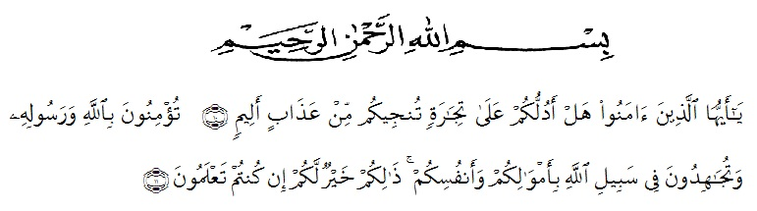
KATA PENGANTAR

Artinya : “Hai orang-orang yang beriman, sukakah kamu aku tunjukkan suatu perniagaan yang dapat menyelamatkanmu dari azab yang pedih?(10). (yaitu) kamu beriman kepada Allah dan RasulNya dan berjihad di jalan Allah dengan harta dan jiwamu. Itulah yang lebih baik bagimu, jika kamu mengetahui.(11) (As-Shaff Ayat 10-11)

Puji syukur penulis ucapkan kepada Allah Swt, yang telah memberikan limpahan rahmat dan hidayah-Nya sehingga penulis masih diberikan kesehatan untuk dapat menyelesaikan skripsi yang berjudul “Pengaruh Model Snowball Throwing Berbantuan Media Roda Putar Untuk Meningkatkan Kreativitas Belajar Siswa Dalam Soal Cerita Bangun Datar Kelas 5 SDN 105292 Bandar Klippa” dengan lancer tanpa adanya kendala.
Penyelesaian penelitian proposal skripsi ini tidak lepas dari bantuan berbagai pihak. Dan dalam proses penyusunannya penulis mendapatkan banyak bimbingan baik moril maupun materil. Oleh karena itu, Ucapan terima kasih juga penulis berikan kepada nama-nama yang ada dibawah ini :
- Bapak H. KRT. Hardi Mulyono K. Surbakti, SE, M.AP selaku Rektor Universitas Muslim Nusantara Al-Washliyah Medan;
- Bapak Dr. Samsul Bahri., M.Si, selaku Dekan Fakultas Keguruan dan Ilmu Pedidikan Universitas Muslim Nusantara Al-Washliyah Medan;
- Ibu Dra. Sukmawarti, S.Pd., M.Pd, selaku Ketua Program Studi Pendidikan Guru Sekolah Dasar Universitas Muslim Nusantara Al-Washliyah Medan;
- Ibu Safrida Napitupulu, S.Pd., M.Pd. selaku Dosen Pembimbing yang telah banyak meluangkan waktunya dan perhatian untuk memberikan bimbingan kepada penulis;
- Kepala Sekolah beserta para guru dan siswa SD Negeri 105292 Bandar Klippa yang telah membantu melengkapi data penelitian ini;
- Teristimewa penulis persembahkan untuk keluarga saya Ibunda Surati beserta adik yang penulis cintai dan sayangi. Atas segenap pengorbanan dan kasih sayangnya yang tiada hentinya memberi do’a dan restu, serta dukungan dan bantuan baik moril maupun materil sehingga penulis dapat menjalani perkuliahan dan menyelesaikan proposal ini.
- Sahabat-sahabat tersayang dan seluruh pihak yang telah banyak memberikan bantuan dan semangat kepada penulis dalam proses penyusunan proposal ini yang namanya tidak dapat penulis sebutkan satu persatu.
Akhirnya penulis berharap semoga uraian dalam proposal ini akan menambah khazanah ilmu pengetahuan, semoga proposal ini dapat berguna dan bermanafaat bagi para pembaca dan dunia pendidikan. Semoga Allah SWT merestui usaha penulis dan melimpahkan rahmat serta karunianya kepada kita semua. Aamiin ya robbal’alamin.

Medan, 8 Agustus 2022
Penulis

TIARA FADILLAH
181434132

